Zookeeper介绍：
“ZooKeeper is a centralized service for maintaining configuration information, naming, providing distributed synchronization, and providing group services. All of these kinds of services are used in some form or another by distributed applications. Each time they are implemented there is a lot of work that goes into fixing the bugs and race conditions that are inevitable. Because of the difficulty of implementing these kinds of services, applications initially usually skimp on them ,which make them brittle in the presence of change and difficult to manage. Even when done correctly, different implementations of these services lead to management complexity when the applications are deployed.”

Zookeeper高可用、高性能且一致的开源协调服务，它提供了一项基本服务：统一命名服务、、布式协调、存储数据、监听与通知等功能
官网：http://zookeeper.apache.org/
源码：https://github.com/apache/zookeeper

快速开始：

集群搭建：
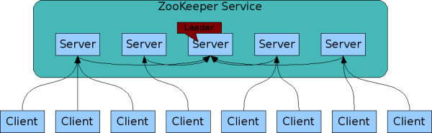

Zoo.cfg参数
参数 | 意思
tickTime | 2000
syncLimit | SyncLimit*tickTime 10秒
initLimt | 10*2000
dataDir | 数据目录
dataLogDir | 日志文件
clientPort | Cs端口号
Server.A=B:C:D | A:数字 B:IP C:D端口号

角色：

Leader：
Leader作为整个ZooKeeper集群的主节点，负责响应所有对ZooKeeper状态变更的请求。它会将每个状态更新请求进行排序和编号，以便保证整个集群内部消息处理的FIFO，写操作都走leader
Follower ：
Follower的逻辑就比较简单了。除了响应本服务器上的读请求外，follower还要处理leader的提议，并在leader提交该提议时在本地也进行提交。Follower处理提议的过程已经在ZAB一章中描述过了。 另外需要注意的是，leader和follower构成ZooKeeper集群的法定人数，也就是说，只有他们才参与新leader的选举、响应leader的提议。
：
Zookeeper特性：
Zookeeper是一个由多个server组成的集群
一个leader，多个follower
每个server保存一份数据副本
全局数据一致
分布式读follower，写由leader实施
更新请求转发，由leader实施
更新请求顺序进行，来自同一个client的更新请求按其发送顺序依次执行
数据更新原子性，一次数据更新要么成功，要么失败
全局唯一数据视图，client无论连接到哪个server，数据视图都是一致的
实时性，在一定事件范围内，client能读到最新数据

Session会话：
客户端会话，客户端和服务端建立一个TCP长连接
org.apache.zookeeper.ClientCnxn

Znode
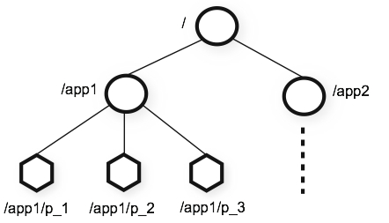

Znode结构：
Stat：状态信息、版本、权限相关
状态属性 | 说明
czxid | 节点创建时的zxid
mzxid | 节点最新一次更新发生时的zxid
ctime | 节点创建时的时间戳.
mtime | 节点最新一次更新发生时的时间戳.
dataVersion | 节点数据的更新次数.
cversion | 其子节点的更新次数
aclVersion | 节点ACL(授权信息)的更新次数.
ephemeralOwner | 如果该节点为ephemeral节点, ephemeralOwner值表示与该节点绑定的session id. 如果该节点不是ephemeral节点, ephemeralOwner值为0. 至于什么是ephemeral节点
dataLength | 节点数据的字节数.
numChildren | 子节点个数.

节点类型：
2大类、四种类型 持久、临时、持久有序、临时有序
PERSISTENT 持久类型，如果不手动删除 是一直存在的
PERSISTENT_SEQUENTIAL
EPHEMERAL 临时 客户端session失效就会随着删除节点 没有子节点
EPHEMERAL_SEQUENTIAL 有序 自增

顺序号：
创建znode时设置顺序标识，znode名称后会附加一个值
顺序号是一个单调递增的计数器，由父节点维护
在分布式系统中，顺序号可以被用于为所有的事件进行全局排序，这样客户端可以通过顺序号推断事件的顺序

ACL(Access Control List)
org.apache.zookeeper.ZooDefs
内置的 ACL schemes：
world：默认方式，相当于全世界都能访问
auth：代表已经认证通过的用户(cli中可以通过addauth digest user:pwd 来添加当前上下文中的授权用户)
digest：即用户名:密码这种方式认证，这也是业务系统中最常用的
ip：使用Ip地址认证

ACL支持权限：
CREATE: 能创建子节点
READ：能获取节点数据和列出其子节点
WRITE: 能设置节点数据
DELETE: 能删除子节点
ADMIN: 能设置权限

:监听
KeeperState | EventType | 触发条件 | 说明 | 操作
SyncConnected  （3） | None  （-1） | 客户端与服务端成功建立连接 | 此时客户端和服务器处于连接状态
SyncConnected  （3） | NodeCreated（1） | Watcher监听的对应数据节点被创建 | 此时客户端和服务器处于连接状态 | Create
SyncConnected  （3） | NodeDeleted  （2） | Watcher监听的对应数据节点被删除 | 此时客户端和服务器处于连接状态 | Delete/znode
SyncConnected  （3） | NodeDataChanged  （3） | Watcher监听的对应数据节点的数据内容发生变更 | 此时客户端和服务器处于连接状态 | setDate/znode
SyncConnected  （3） | NodeChildChanged  （4） | Wather监听的对应数据节点的子节点列表发生变更 | 此时客户端和服务器处于连接状态 | Create/child
Disconnected  （0） | None  （-1） | 客户端与ZooKeeper服务器断开连接 | 此时客户端和服务器处于断开连接状态
Expired  （-112） | None  （-1） | 会话超时 | 此时客户端会话失效，通常同时也会受到SessionExpiredException异常
AuthFailed  （4） | None  （-1） | 通常有两种情况，1：使用错误的schema进行权限检查 2：SASL权限检查失败 | 通常同时也会收到AuthFailedException异常

ZAB协议：Zookeeper的核心是原子广播，这个机制保证了各个server之间的同步。实现这个机制的协议叫做Zab协议。Zab协议有两种模式，它们分别是恢复模式和广播模式。当服务启动或者在领导者崩溃后，Zab就进入了恢复模式，当领导者被选举出来，且大多数server的完成了和leader的状态同步以后，恢复模式就结束了。状态同步保证了leader和server具有相同的系统状态。一旦leader已经和多数的follower进行了状态同步后，他就可以开始广播消息了，即进入广播状态。
这时候当一个server加入zookeeper服务中，它会在恢复模式下启动，发现leader，并和leader进行状态同步。待到同步结束，它也参与消息广播。

Zookeeper服务一直维持在Broadcast状态，直到leader崩溃了或者leader失去了大部分的followers支持。
广播模式需要保证proposal被按顺序处理，因此zk采用了递增的事务id号(zxid)来保证。所有的提议(proposal)都在被提出的时候加上了zxid。实现中zxid是一个64为的数字，它高32位是epoch用来标识leader关系是否改变，每次一个leader被选出来，它都会有一个新的epoch。低32位是个递增计数。
当leader崩溃或者leader失去大多数的follower，这时候zk进入恢复模式，恢复模式需要重新选举出一个新的leader，让所有的server都恢复到一个正确的状态。

Leader选举：
LOOKING, FOLLOWING, LEADING, OBSERVING

